REZULTATI POSLOVANJA PODUZETNIKA U DJELATNOSTI
EMITIRANJA RADIJSKOG PROGRAMA U 2021. GODINI
Prema podacima iz obrađenih godišnjih financijskih izvještaja za statističke i druge potrebe u 2021. godini, u djelatnosti emitiranja radijskog programa (NKD 60.10) poslovalo je 154 poduzetnika sa 753 zaposlenih. Navedena skupina poduzetnika u promatranom je razdoblju ostvarila ukupne prihode u iznosu od 275,1 milijun kuna te ukupne rashode od 277 milijuna kuna. Ostvarena je dobit razdoblja od 22,8 milijuna kuna i 28,8 milijuna kuna gubitka razdoblja te je ukupno iskazan neto gubitak koji je iznosio 6 milijuna kuna. U odnosu na 2020. godinu, ukupni prihodi smanjeni su za 5,6%, ukupni rashodi za 0,6%, dobit razdoblja za 12,2%, a gubitak razdoblja povećan je za 61,5%. U 2021. godini iskazan je neto gubitak, u odnosu na prethodnu godinu kada je ostvarena neto dobit u iznosu od 8,1 milijun kuna (tablica 1.).
Prosječna mjesečna neto plaća obračunata zaposlenima kod poduzetnika u djelatnosti emitiranja radijskog programa iznosila je 5.206 kuna u 2021. godini, što je 5,8% više u odnosu na 2020. godinu te 18% manje od prosječne plaće zaposlenih kod poduzetnika na razini RH (6.350 kuna).
Tablica 1. Broj poduzetnika, broj zaposlenih te osnovni financijski rezultati poslovanja poduzetnika u djelatnosti emitiranja radijskog programa (NKD 60.10) u 2021. g. (iznosi u tis. kn, prosječne plaće u kn)
Opis | Emitiranje radijskog programa NKD 60.10
Opis | 2020. | 2021. | Index
Broj poduzetnika |  | 154 | -
Broj dobitaša | 94 | 102 | 108,5
Broj gubitaša | 54 | 52 | 96,3
Broj zaposlenih | 772 | 753 | 97,5
Ukupni prihodi | 291.298 | 275.109 | 94,4
Ukupni rashodi | 278.808 | 277.046 | 99,4
Dobit prije oporezivanja | 30.298 | 26.807 | 88,5
Gubitak prije oporezivanja | 17.808 | 28.744 | 161,4
Porez na dobit | 4.364 | 4.065 | 93,2
Dobit razdoblja | 25.934 | 22.764 | 87,8
Gubitak razdoblja | 17.808 | 28.766 | 161,5
Konsolidirani financijski rezultat – dobit (+) ili gubitak (-) razdoblja | 8.126 | -6.002 | -
Izvoz | 1.516 | 3.093 | 204,0
Uvoz | 50 | 124 | 249,8
Trgovinski saldo | 1.466 | 2.969 | 202,4
Bruto investicije samo u novu dugotrajnu imovinu | 597 | 747 | 125,1
Prosječna mjesečna neto plaća po zaposlenom | 4.919 | 5.206 | 105,8
Izvor: Fina - Registar godišnjih financijskih izvještaja
U djelatnosti emitiranja radijskog programa najveće ukupne prihode i najveću dobit razdoblja u 2021. godini ostvario je NARODNI d.o.o. (35,1 milijun kuna ukupnih prihoda i 4 milijuna kuna dobiti razdoblja). Na drugom mjestu po ukupnim prihodima je ANTENA ZAGREB d.o.o. (26,1 milijun kuna), a na trećem THE AMM d.o.o. (20,6 milijuna kuna).
Tablica 2. Top 10 poduzetnika u djel. emitiranja radijskog programa prema ukupnim prihodima, u 2021. g.
(iznosi u tisućama kuna)
R.br. | OIB | Naziv | Vlasništvo | Sjedište | Broj zaposlenih | Ukupni prihodi | Dobit razdoblja
1. | 28140997362 | NARODNI d.o.o. | Privatno | Zagreb | 10 | 35.125 | 4.021
2. | 70766135587 | ANTENA ZAGREB d.o.o. | Privatno | Zagreb | 16 | 26.099 | 2.299
3. | 91694500151 | THE AMM d.o.o. | Privatno | Zagreb | 4 | 20.588 | 620
4. | 10774392683 | MEDIA SERVIS GLOBAL d.o.o. | Privatno | Zagreb | 14 | 15.193 | 395
5. | 27746792432 | RADIO DALMACIJA d.o.o. | Privatno | Split | 16 | 14.862 | 1.907
6. | 96012726169 | OTVORENI RADIO d.o.o. | Privatno | Zagreb | 8 | 14.509 | 3.862
7. | 60299905912 | ENTER ZAGREB d.o.o. | Privatno | Zagreb | 6 | 6.390 | 662
8. | 81362164358 | GOLD FM d.o.o. | Privatno | Velika Gorica | 4 | 5.971 | 646
9. | 79875421716 | EXTRA FM ZAGREB d.o.o. | Privatno | Zagreb | 5 | 5.859 | 534
10. | 68155026706 | RADIO KAJ d.o.o. | Privatno | Zagreb | 13 | 4.238 | 96
Ukupno top 10 |  |  |  |  | 96 | 148.835 | 15.041
Ukupno svi poduzetnici NKD 60.10 |  |  |  |  | 753 | 275.109 | 22.764
Udio top 10 poduzetnika u djelatnosti NKD 60.10 |  |  |  |  | 12,7% | 54,1% | 66,1%
Izvor: Fina - Registar godišnjih financijskih izvještaja
Od 154 poduzetnika, njih 129 bilo je u privatnom vlasništvu, 20 u mješovitom, a preostalih 5 u državnom vlasništvu.
Grafikon 1. Prosječna mjesečna neto plaća zaposlenih kod poduzetnika u 2021. godini, u djelatnosti emitiranja radijskog programa, prema oblicima vlasništva (iznosi u kunama)
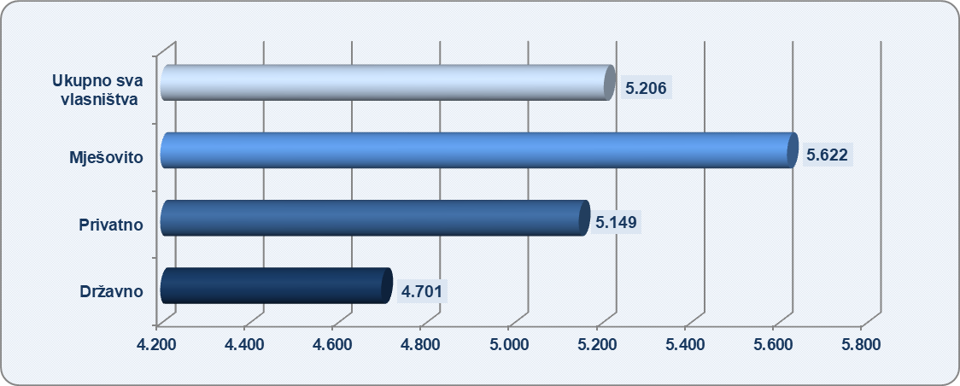

Izvor: Fina - Registar godišnjih financijskih izvještaja
Poduzetnici u djelatnosti emitiranja radijskog programa koji su u mješovitom vlasništvu obračunali su zaposlenima najveću prosječnu mjesečnu neto plaću, u iznosu od 5.622 kune, što je za 472 kune više od prosječne mjesečne neto plaće zaposlenih kod poduzetnika u privatnom vlasništvu (5.149 kuna) te 416 kuna više u odnosu na prosječnu mjesečnu neto plaću na razini djelatnosti NKD 60.10 (5.206 kuna).

Informacija o tome je li poslovni subjekt u blokadi ili ne, dostupna je korištenjem usluge FINA InfoBlokade slanjem SMS poruke na broj 818058, te korištenjem WEB aplikacije JRR tj. uvidom u podatke o računima i statusu blokade poslovnih subjekata, koji se ažuriraju u Jedinstvenom registru računa kojega u skladu sa zakonskim propisima, od 2002. godine, vodi Financijska agencija.

Info.BIZ servis pruža uvid u informacije o uspješnosti poslovanja i financijskom položaju svih poslovnih subjekata te o poslovnoj okolini u kojoj oni djeluju. Najveća je i najažurnija baza poslovnih informacija za više od 830.000 poslovnih subjekata iz više od 30 izvora. Omogućuje brže, jednostavnije i sigurnije donošenje poslovnih odluka, sustavno praćenje klijenata, olakšava izradu poslovnih analiza te praćenje trendova i prepoznavanje potencijala na tržištu.  Ako ste zainteresirani i želite ugovoriti uslugu ili kupiti veći broj paketa: prodaja@fina.hr  Ako trebate korisničku podršku: 0800 0080, info@fina.hr | 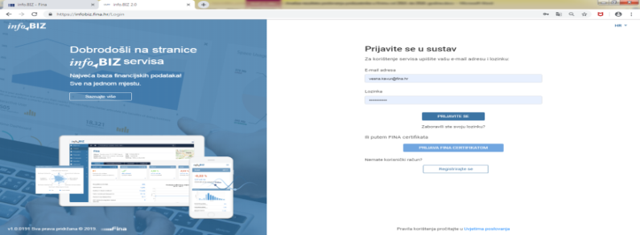

U pravilu je riječ o društvima koja su osnovale županije, gradovi i/ili općine na čijem je području sjedište društva.

